Lokala Anvisningar

Fjärrvärme
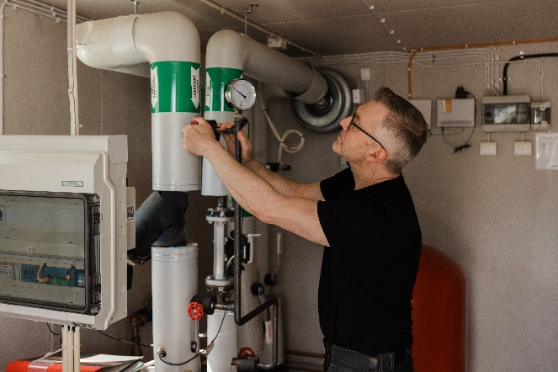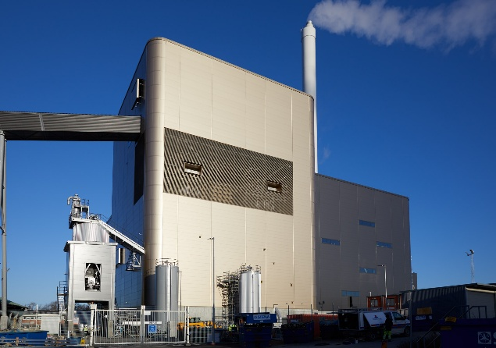

  - Allmänt

Syftet med anvisningarna är att säkerställa installationen uppfyller kraven på tekniskt utförande för en driftsäker, åtkomlig och energieffektiv leverans av fjärrkyla.
Föreliggande dokument utgör ett överordnat regelverk för fjärrvärmeinstallationer och ska tillämpas vid projektering och utförande.

Fjärrvärmeinstallationer ska projekteras och utföras enligt följande prioriteringsordning:
- Detta dokument (Mälarenergi AB:s Lokala anvisningar)
- Energiföretagen Sveriges tekniska bestämmelser F:101, F:104.
- AMA VVS & Kyla
Vid eventuella motstridigheter gäller den högre prioriterade handlingen

Innehållsförteckning
1 Anslutning och ombyggnad 2
2 Rengöring av primärledningar 3
3 Materialkrav Primärsida fjärrvärme: 3
4 Placering av energimätare (*Fig 1) 3
5 Fjärrvärmecentralens placering 4
6 Flödesriktning primärvatten 4
7 Installation av inomhusledningar 4
8 Tekniska handlingar 4
9 Installationsanmälan 5
10 Provtryckning och teknisk besiktning 5
11 Leveransgräns 5
12 Elinstallation 5
13 Märkning 6
14 *figur 1 – Mätarplacering 6

Anslutning och ombyggnad
Dessa lokala anvisningar gäller vid:
  - Nyanslutning
  - Ombyggnad
  - Ändring av befintliga fjärrvärmecentraler

Vid motstridiga uppgifter gäller gällande:
  - Mälarenergi AB:s lokala anvisningar
  - F:1021, F:104
  - AMA VVS & Kyla

Om centralen placeras i annat utrymme än där ME:s servisventiler är placerade:
  - Extra servisventiler ska installeras
  - Ledningar mellan servisventiler och fjärrvärmecentral ska vara åtkomliga

Rengöring av primärledningar
Före driftsättning ska primärledningar rengöras genom noggrann spolning. Spolning ska utföras i enlighet med AMA VVS & Kyla, vilket innebär:

  - Spolning med tillräcklig flödeshastighet för att avlägsna partiklar
  - Spolning tills rent vatten uppnås
  - Genomförd spolning skall dokumenteras.

Materialkrav Primärsida fjärrvärme:

  - Rörmaterial: stål/sömlösa tryckkärlsrör
  - Alternativt: Hårdlödda kopparrör max DY22
  - CU Långböjar ska användas på primärledning
  - Rör ska uppfylla krav enligt AMA VVS & Kyla

Placering av energimätare (*Fig 1)
Energimätare skall:
  - Monteras i returledning
  - Monteras i horisontellt läge (liggande)

Fjärrvärmecentralens placering
Fjärrvärmecentralen skall:
  - Placeras innomhus i uppvärmt utrymme
  - Vara lättilgänglig för drift och underhåll
  - Placeras i väl upplyst utrymme

Servisventiler:
  - Monteras normalt av Mälarenergi innanför yttervägg
  - Ska alltid vara åtkomliga för inspektion, manövrering och utbyte

Flödesriktning primärvatten

  - Installatören ska säkerställa korrekt flödesriktning
  - Lämpligen genom tryckmätning

Installation av inomhusledningar
Installation utförs av entreprenör i enlighet med:
  - F:102
  - AMA VVS & Kyla
Rör skall:
  - Monteras så att inga laster överförs till central, armaturer eller energimätare
  - Vara korrekt upphängda och fixerade
  - Kopparrör Klammas c/c 600

Tekniska handlingar
Tekniska handlingar skall:
  - Inlämnas till Mälarenergi AB minst 14 dagar före installation
  - Innehålla erforderliga ritningar, effekter och dimensioneringsunderlag
  - Vara godkända innan arbetet påbörjas

Installationsanmälan
Installationsanmälan krävs vid allt arbete på primärsidan skall:
  - Inlämnas minst 14 dagar före planerad installation
  - Vara godkänd före arbetets start
Installationsanmälan görs via:
• www.malarenergi.se

Provtryckning och teknisk besiktning
Centraler och anslutningsledningar skall:
  - Provtryckas till 23 bar
  - Vara trycksatta i minst 1 timme före besiktning

Besiktning:
  - Ska bokas senast 3 dagar före
  - Bokas via: 021-39 52 00

Leveransgräns
  - Servisventiler

Elinstallation
Energimätare skall:
  - Ha separat matning
  - Vara säkrad med 6 A
Vid byggnation:
  - El-matning ska vara framdragen till energimätare innan driftsättning av fjärrvärme

Märkning
Märkning av rör ska utföras enligt AMA VVS & Kyla:
  - Flödesriktning
  - Systemtillhörighet

*figur 1 – Mätarplacering
